12,5x12,5x0,8 Schenkelpl.geril.graubei.C graubeige

Agrob Buchtal Solar Ceramics

Eigenschaften

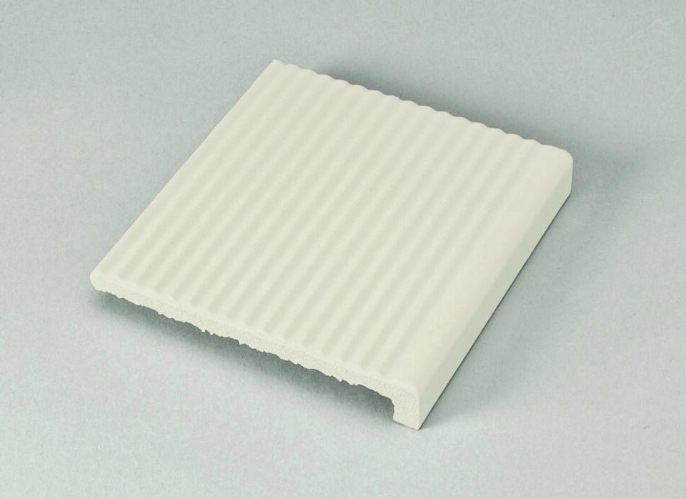

GTIN:

4012767384923

HAN:

900-37155

Bewertungsgruppe Rutschgefahr

C

Farbton

grau

Oberfläche

profiliert

Produkt

Schenkelplatten

Werkstoff

Steinzeug

Breite (mm)

119,00

Dicke (mm)

8,00

Länge (mm)

119,00

Klassifizierung Keramik

unglasiert, DIN EN 14411 Alb